Cargue los clientes luego de escoger un pais

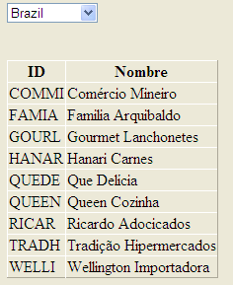

**PASO 1. GENERE CONEXIÓN A SQL EXPRESS**

Agregue el elemente LINQ to SQL Classes y nombrelo Northwind.dbml

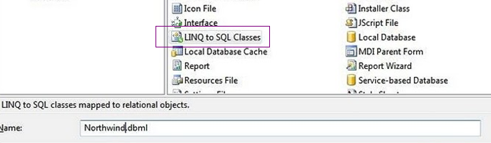

Abra Server Explorer y Arrastre la tabla Customer

|  |  |
| --- | --- |
| Server Explorer | Done |
|  |  |

En la programación se referida a Northwind sino como NorthwindDataContext

PASO 2. Cargue un Drop Down con los paises

La siguiente funcion carga distintos paises

public List<string> **GetCities**()

{

using (NorthwindDataContext db = new NorthwindDataContext())

{

var CityQuery = from cust in db.Customers

group cust by cust.Country into g

select g.First().Country;

return CityQuery.ToList();

}

}

protected void **Page_Load**(object sender, EventArgs e)

{

if (!IsPostBack)

{

// Cargue Drop Down solo 1 vez

DropDownList1.DataSource = GetCities();

DropDownList1.DataBind();

}

}

PASO 3. Al escoger un pais presente los clientes en un GridView

IMPORTANTE:

1. Asigne DropDown List como Autopostback = true
2. Cree clase Clientes

public class Clientes

{

public string ID { get; set; }

public string Nombre { get; set; }

}

La siguiente funcion carga los clientes segun el pais, devuelve tipo Clientes, y debe tener los mismos nombres que aparecen en la clase Clientes

protected List<Clientes> **GetCust**(string paises)

{

using (NorthwindDataContext db = new NorthwindDataContext())

{

var ClientePais = from cust in db.Customers

where cust.Country == paises

select cust;

return ClientePais.Select(cust => new Clientes

{

ID = cust.CustomerID,

Nombre = cust.CompanyName

}).ToList();

}

}

En el drop down list el evento cargara la lista de clientes, siempre y cuando tenga la propiedad **AutoPostBack = true**

protected void **DropDownList1_SelectedIndexChanged**(object sender, EventArgs e)

{

string pais = DropDownList1.SelectedItem.Text;

GridView1.DataSource = GetCust(pais);

GridView1.DataBind();

}